XY1070 scheda creata il 19 giugno 2026
Descrizione bibliografica
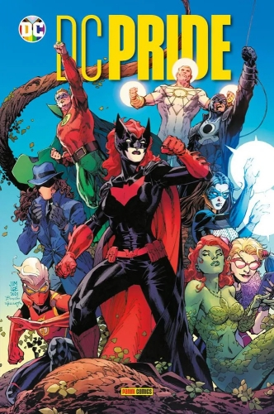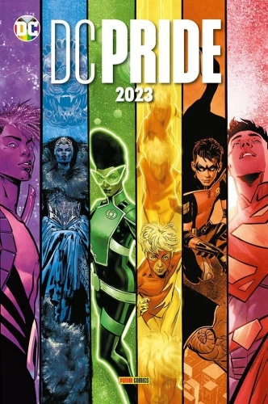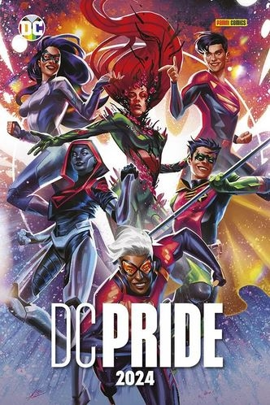
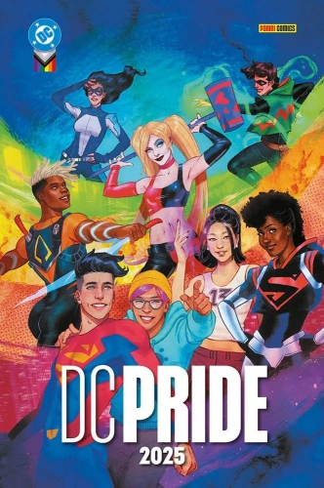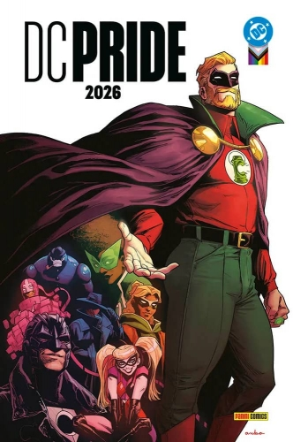
*DC pride .... – Ed. italiana. - 2022- . - Modena : Panini comics, 2022- . - volumi : fumetti ; 27 cm. ((Annuale. - CFI1177049
Soggetto: DC Comics <casa editrice> - Riferimenti [:] Persone LGBTQIA+

Informazioni storico-bibliografiche

Nr | Serie/Numero | titolo | data
1 | DC Pride # 1 | 2022 | Jul 2022
2 | DC Pride # 2 | 2023 | Jun 2023
3 | DC Pride # 3 | 2024 | Jun 2024
4 | DC Pride # 4 | 2025 | Jun 2025
5 | DC Pride # 5 | 2026 | Jun 2026
https://www.comicsbox.it/serie/DCPRIDEPAN.
2022
Celebriamo insieme il Pride Month con una fantastica raccolta di avventure inedite dedicate ai personaggi LGBTQIA+ dell'Universo DC! Poison Ivy, Midnighter, Batwoman, Aqualad, Alan Scott, Flash e tanti altri condividono con i lettori degli episodi chiave delle loro vite! Elena Casagrande disegna una storia dedicata ad Harley Quinn e Renee Montoya. Direttamente dalla serie televisiva di Supergirl, l'esordio di Dreamer! https://www.comicsbox.it/albo/DCPRIDEPAN_001.
2023
Anche quest'anno festeggiamo il Pride Month con una splendida antologia dedicata ai personaggi LGBTQIA+ dell'Universo DC! Tim Drake, il terzo Robin, ci dirà cosa ha significato per lui fare coming out. Spazio anche alle testimonianze di volti popolarissimi come il figlio di Superman Jon Kent, l'Amazzone Nubia, Harley Quinn, Poison Ivy e Batwoman! Inoltre, una storia inedita scritta da Kevin Conroy, l'amatissimo doppiatore americano di Batman scomparso nel 2022 che ha condiviso con il pubblico la sua esperienza di vita in un toccante racconto ricco di significato. https://www.comicsbox.it/albo/DCPRIDEPAN_002.
2024
• Il Pride Month si sta avvicinando e anche quest’anno è arrivato il momento di celebrare i magnifici personaggi LGBTQIA+ dell’Universo DC!
• Tim Drake si prepara a supportare l’amico Connor Hawke, preoccupatissimo all’idea di fare coming out, mentre la Lanterna Verde Alan Scott è protagonista di una struggente vicenda ambientata negli anni 30!
• Intanto, Jon Kent, John Constantine, Harley Quinn e Poison Ivy condividono con noi le loro esperienze di vita e affermazione di se stessi…
• Infine, la superstar Grant Morrison (Animal Man) ci racconta una storia che parla di amore e Multiverso!
• Autori: Tim Sheridan, AA. VV., Nicole Maines, Grant Morrison, AA.VV.
• Data di uscita: 6 giu 2024
• Tipo prodotto: Fumetti
• Pagine: 168
• Formato: 17X26
• Contiene:
DC Pride (2023) #1, DC Pride: Through the Years (2023) #1 (IV), Lazarus Planet: Dark Fate (2023) #1 (III)
• Rilegatura: Cartonato
• Interni: Colori https://www.panini.it/shp_ita_it/dc-pride-2024-m1prdc003isbn-it08.html.
2025
• Torna la pluripremiata antologia dedicata ai personaggi LGBTQIA+ dell’Universo DC! Questi eroi si preparano a compiere grandi imprese cosmiche e arriveranno dove non sono mai stati prima!
• Dreamer, dopo le peripezie che ha vissuto sulla Terra, si recherà su Naltor, il suo pianeta d’origine….
• Phil Jimenez e Giulio Macaione firmano uno splendido tributo alle Amazzoni e a Wonder Woman.
• Al Ewing (Immortal Hulk) esordisce alla DC con un’avventura incentrata su Starman!
• Autori: Nicole Maines, Al Ewing, Giulio Macaione, Phil Jimenez, AA.VV.
• Data di uscita: 5 giu 2025
• Tipo prodotto: Fumetti
• Pagine: 152
• Formato: 17X26
• Contiene:
DC Pride (2024) #1
• Rilegatura: Cartonato
• Interni: Colori
2026.
* Torna l’imperdibile antologia dedicata ai personaggi LGBTQIA+ dell’Universo DC! Gli eroi della comunità queer stanno perriunirsi in uno storico locale di Gotham City in procinto di
chiudere.
* Cosa succederà, tuttavia, quando Lanterna Verde,Question, Harley Quinn e altri volti noti si ritroveranno in una dimensione alternativa in cui ogni loro desiderio sembra
essersi avverato?
* E che ruolo avrà in tutto questo il Cuore di Stella?
• Autori: A.L. Kaplan, Tim Sheridan, Giulio Macaione, Vita Ayala, AA.VV.
• Data di uscita: 4 giu 2026
• Tipo prodotto: Fumetti
• Pagine: 168
• Formato: 17X26
• Contiene:
DC Pride (2025) #1
• Rilegatura: Cartonato
• Interni: Colori https://www.panini.it/shp_ita_it/dc-pride-2026-m1vari005isbn-it08.html.

